**Экологическое воспитание.**

**Тема: НОД «Мы кормушку смастерили и столовую открыли».**

**Задачи:**

Развивать умение детей определять «заколдованную» птицу по характерным признакам (по модели) и называть их.

Закрепить знания детей о зимующих и перелётных птицах.

Закрепить с детьми признаки зимы.

Развивать познавательный интерес и речь детей.

Воспитывать желание заботиться о птицах.

**Ход НОД:**

**Вводная часть:**

Тройка прилетела.

Скакуны в той тройке белой,

А в санях сидит царица –

Белокожа, светлолица.

Как махнула рукавом -

Все покрыла серебром.

Ребята, о каком времени года это стихотворение? (о зиме).

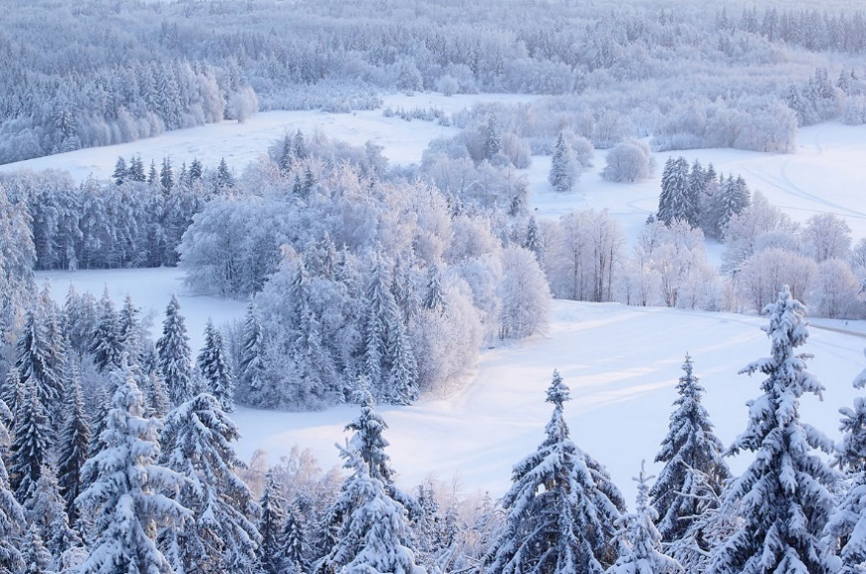

Вам нравиться зима? Почему?

Какая зима?

Вся природа одевается в белые одежды. Зимой очень красиво, как в сказке. Мы словно попадаем в волшебный, сказочный мир.

Только вот не всем обитателям природы в этой сказке живется легко.

**Основная часть:**

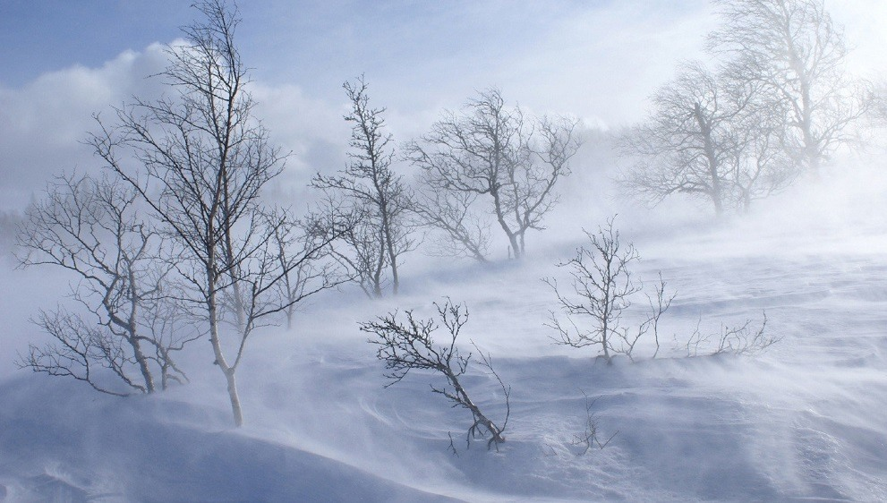

Зима бывает продолжительная и холодная, вьюжная и морозная. Кто остался зимовать – приходится очень тяжело.

Ребята, а кому зимой особенно тяжело? (Птицам)

В холодную пору птицам становится очень сложно.

С приходом снегопадов, сильных морозов и метелей многие птицы гибнут от голода. Почему птицам зимой тяжело?

(Птицам зимой трудно добывать пищу, ведь насекомые находятся в спячке, а ягоды и плоды оказываются под снегом).

Психогимнастика.

Ребята, представьте, что у вас в руках маленькая птица. Вы тянете руки ладонями вверх к солнышку. А теперь согрейте птичку, медленно, по одному пальчику сложите на ладони, спрячьте в них птичку, подышите, на нее согревая своим теплым дыханием. Приложите ладони к своей груди, отдайте птице доброту своего сердца и тепло. А теперь раскройте ладони и вы увидите, что птица согретая вами, радостно взлетела.

Какие бывают птицы? (зимующие и перелетные)

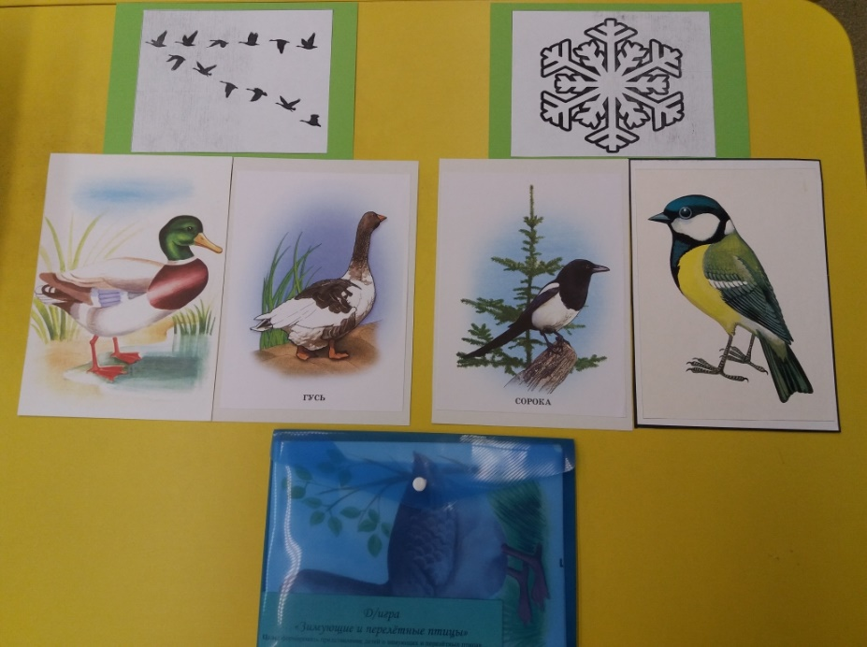

Каких птиц мы называем перелетными? (перелетные - это те птицы, которые улетают осенью в теплые края).

Каких птиц мы называем зимующими? (Зимующие - это те птицы, которые не боятся холода, остаются с нами зимовать и не улетают осенью в теплые края).

Зимующие птицы нуждаются в помощи людей.

Какую помощь может оказывать человек зимующим птицам?

Многие люди утаптывают снег, делают площадки на земле. где рассыпают корм по всей поверхности.

Человек может помочь перезимовать птицам, развешивая кормушки, и постоянно подсыпать в кормушки корм.

Птицам зимой очень холодно.

Птицам надо поесть.

Птичкам еще очень голодно.

Ты им кормушку повесь.

Давайте посмотрим на наше волшебное дерево – столовую, на нашу кормушку.

**Игра «Заколдованная птица»**

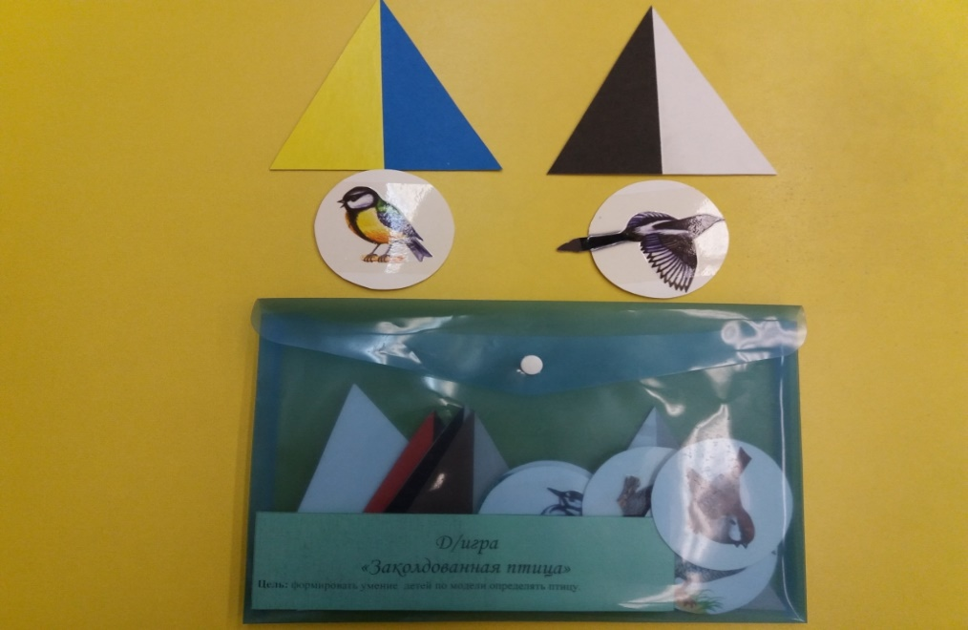

Ой, ребята, беда на нашей кормушке. Злой волшебник заколдовал наших птиц, которые прилетели на нашу кормушку.

Что же нам делать? (Нам нужно их расколдовать).

- давайте расколдуем и узнаем какие птицы сегодня прилетели к нам на нашу кормушку.

Дети делятся в пары. Каждая пара детей берёт по одной модели и обсуждают какая это птица. Затем модель соотносят с реальным изображением птицы и выкладывают расколдованную птицу на кормушку.( Сорока, воробей, синица, голубь, ворона, дятел, сова)

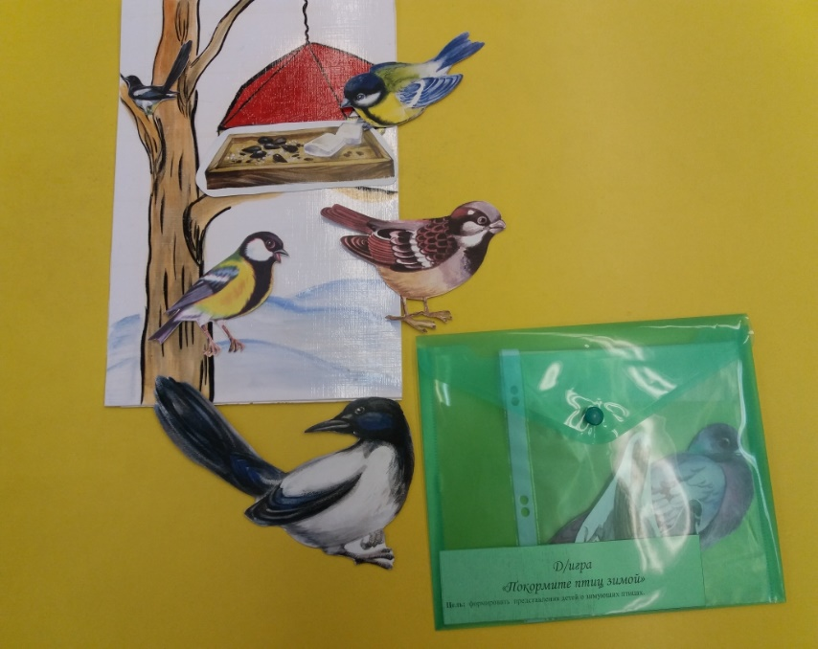

**Игра «Покормим птиц»**

- Голодно и холодно птицам зимой. Много птиц прилетает к нашей кормушке, чтобы отдохнуть и подкрепиться. Чем мы кормим птиц? (хлебными крошками, ягодами, салом, гречкой, пшеном, орехами, семенами).  
- Скажите, чем покормили своих птиц? (мы накормили свою синичку салом и т.д.).  
– Дети, кому не хватило угощения? (Сове и дятлу).  
– А почему?  
(Сова – хищная птица, питается грызунами. Дятел питается личинками насекомых. Они сами себе пищу добывают)  
- Как можно назвать хлебные крошки, ягоды, семечки, пшено, сало, орехи одним словом? (Еда, корм, пища)  
- Для кого этот корм? (Для птиц)  
- Чей это корм? (Птичий корм)  
- Чья это пища? (Птичья пища)

**Словесная игра «Для чего?**»

- Для чего птице клюв?  
- Для чего птице крылья?  
- Для чего птице лапки?  
- Для чего птице пёрышки?  
- Для чего птице хвост?

**Рефлексия.**

Птицы говорят вам спасибо. А как вы думаете почему они говорят вам спасибо?

Вот сколько добрых дел мы сегодня с вами сделали?

Какое задание для вас было трудным?

Кому вы расскажете о нашей питчей столовой – кормушке?